Хуснутдинова Румия Рафитовна

Для того, чтобы изготовить данную картину, приготовим рамку, приклеим к ней ткань, можно любого цвета. Я выбрала тёмно-красный.
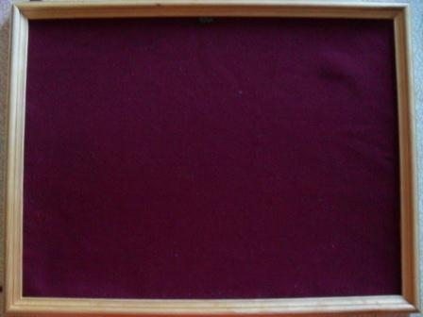
Потом начинаем изготовлять цветочки в стиле цумами-канзаши. Для этого берём атласные ленты, режем ровные квадратики.
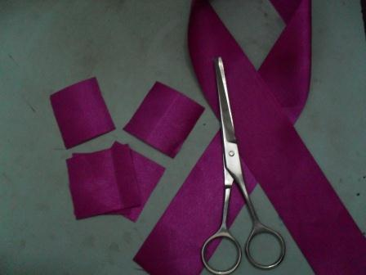
Делаем цветочки: берём квадрат, сгибаем по диагонали.
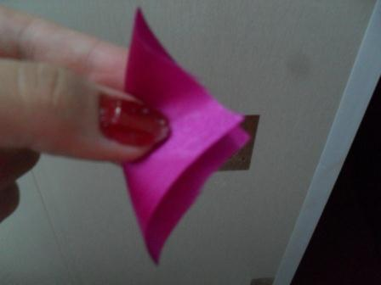
Потом оба кончика сгибаем на середину...
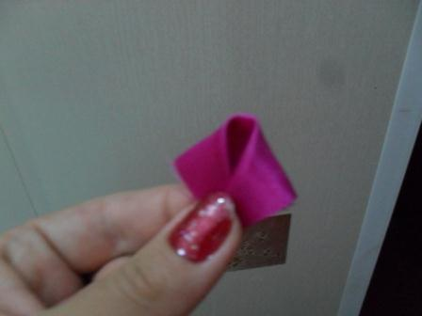
Получился у нас ромбик, его ещё раз сгибаем назад...
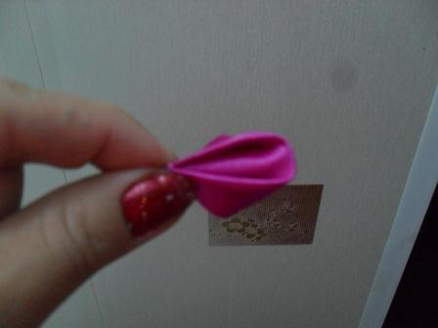
Кончик немножко отрезаем, запаиваем зажигалкой, и сразу прикрепляем. Поправляем, получается круглый лепесточек...
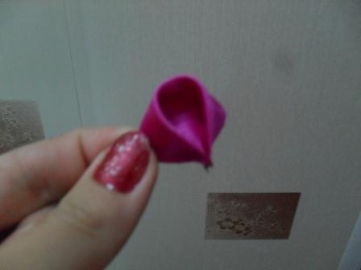
Из пяти лепестков составляем цветочек..
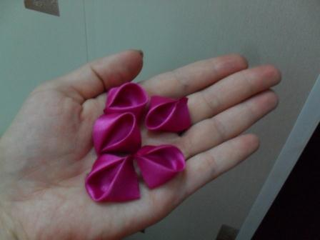
Вот такие цветочки у нас получились...
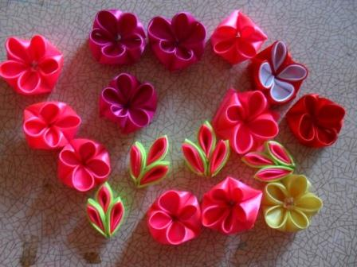
Потом собираем композицию...
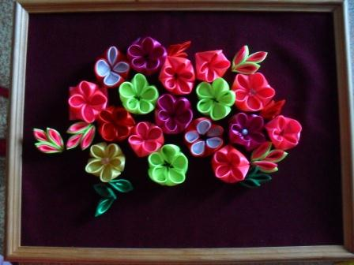
Под цветочками делаем корзинку, и украшаем бисером...
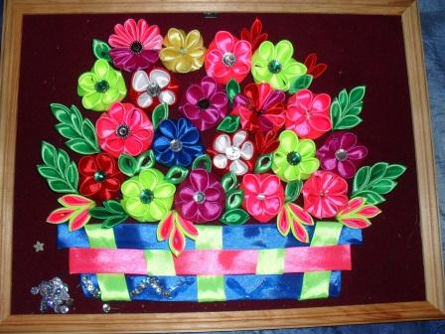
И последний штрих, наносим лак для волос с блёстками.Наша картина готова!!!
